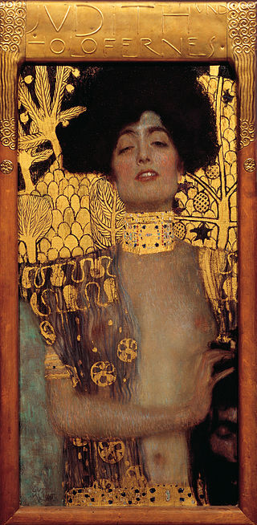

***Judith I et la tête de Holopherne*, 1901, Österreichische Galerie Belvedere (Vienne).**

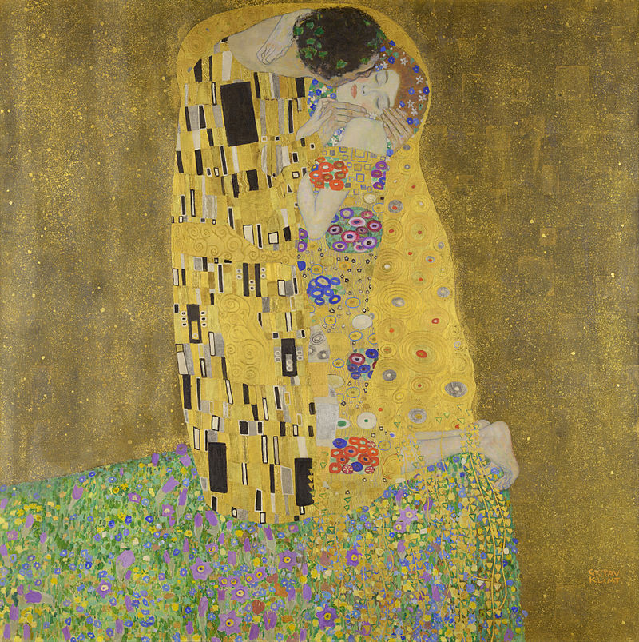

***Le Baiser* (1906-1908), huile sur toile,** [**Vienne**](https://fr.wikipedia.org/wiki/Vienne_(Autriche))**, [Österreichische Galerie Belvedere](https://fr.wikipedia.org/wiki/%C3%96sterreichische_Galerie_Belvedere" \o "Österreichische Galerie Belvedere)**

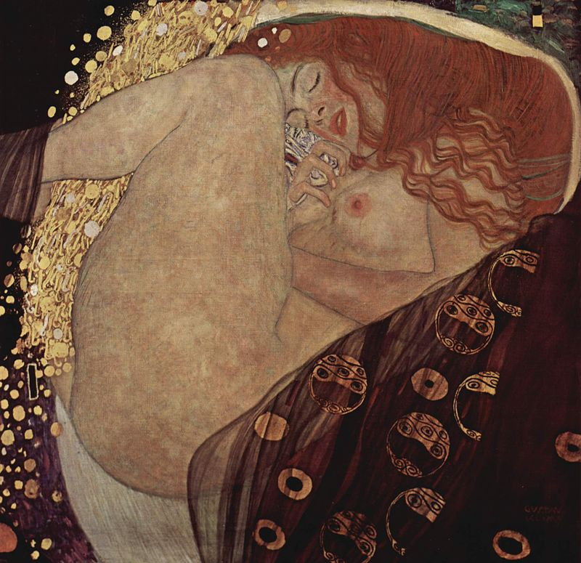

***Danaé*, huile sur toile, 1907, Vienne**